Toplantı Adı | Kariyer Merkezi Koordinasyon Toplantısı
Toplantı Tarihi / Saati | 13.01.2023
Toplantı Katılımcıları | Fakülte Yöneticileri, Fakülte Koordinatörü, Kariyer Dersi Öğretim Üyeleri
GÜNDEM BAŞLIKLARI
- Kariyer Planlama Derslerinin İçerik Amaç ve Hedefleri ile birime özel çıktılarının görüşülmesi
- Mezunlarla İletişim
- Dilek ve Öneriler

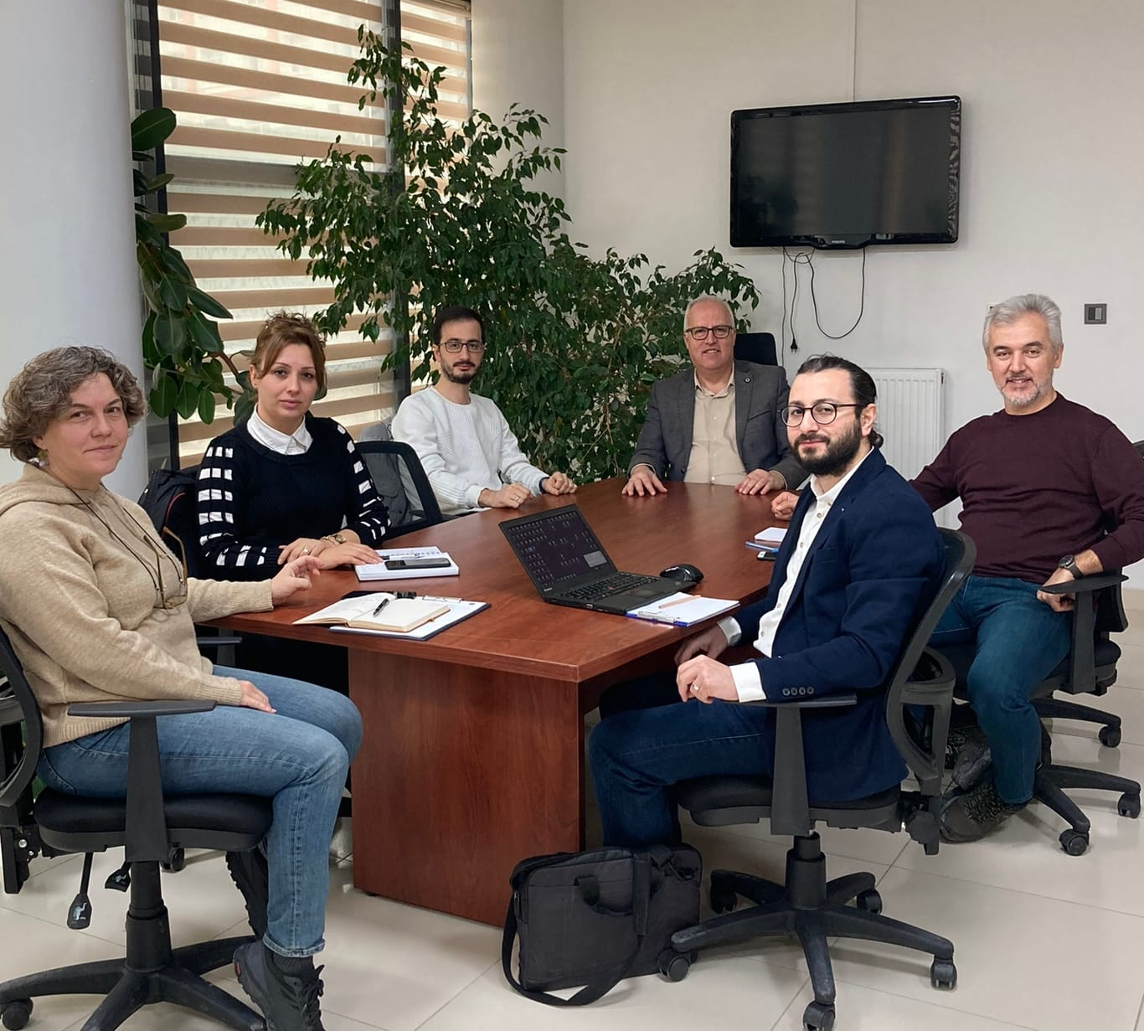

04 Ocak 2023 tarihinde Üniversitemiz Kariyer Merkezi Koordinatörü Öğr. Gör. S**** T***** tarafından bölüm ve program koordinatörlerine mezun ilişkileri kapsamında, mezun veri tabanı hakkında güncel çalışmalar, telegram kullanımı, kariyer merkezi koordinatörlüğü ile işbirliği ve ilişkiler ile kariyer merkezi hesapları hakkında bilgilerin aktarıldığı koordinasyon bilgilendirme toplantısının ardından, Fakülte Yöneticileri ile Fakülte koordinatörü ve Fakültemizde Kariyer Derslerini okutan öğretim üyesinin katılımı ile gerçekleşen toplantıda, Üniversite Kariyer Merkezi koordinatörü tarafından bir önceki hafta fakültemiz program koordinatörlerle paylaşılan bilgiler aktarılarak; Kariyer Planlama Dersinin öğretim planlarına entegrasyonunda yaşanan birime özel sorunlar tartışılıp, fikir alış verişinde bulunuldu.
Üniversitelerin 1. Sınıflarında zorunlu olarak okutulması istenen Kariyer planlama ders içeriğinin genişletilerek Fakültemiz programlarında 1. Sınıf öğretim planlarına 2 teorik saat olarak 0 kredi ve 2 AKTS ile “Kariyer Planlama ve Danışmanlık” ismi ile eklenmesinin uygun olacağı ve bölümlerde bu dersi 1.sınıfalara atanan akademik danışmanlar tarafından yürütülmesi ve ilgili öğretim elemanlarına her öğretim yılı başında kariyer merkezi bünyesinde seminer ve oryantasyon programı düzenlenmesinin uygun olacağı değerlendirilmiş, konunun mayıs ayına kadar ilgili kurullarda gündeme getirilerek neticelendirilmesi kararlaştırılmıştır.

